Николай Дмитриевич Рогалев
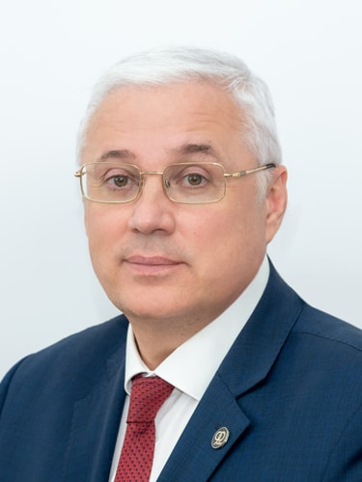
Советский и российский учёный-энергетик, доктор технических наук (1999), профессор (2005), ректор Национальн​ого исследовательского университета «Московский энергетический институт» (НИУ «МЭИ»), заведующий кафедрой тепловых электрических станций (ТЭС) НИУ «МЭИ».
Заместитель председателя совета директоров и председатель комитета по надежности, энергоэффективности и инновациям ПАО «РусГидро», член совета директоров ПАО «Россети», член совета директоров ПАО «ОГК-2» «Газпромэнергохолдинга».
Председатель научно-технического совета Единой энергетической системы (НТС ЕС), член научно-технических советов компаний «РусГидро», ИнтерРАО, «Газпром энергохолдинг».
Лауреат Премии Правительства РФ в области науки и техники (2008, 2022) и в области образования (2011), почетный работник сферы образования РФ (2017).
Почетный доктор и профессор национальных университетов Германии, Польши, Монголии, Вьетнама, Киргизии.
Член общественного совета при Министерстве энергетики РФ, член Совета по профессиональным квалификациям в электроэнергетике Российской Федерации.
Участник ликвидации аварии на Чернобыльской АЭС.
Родился 17 февраля 1962 года в пос. Уруссу Татарской АССР.
В 1985 году окончил теплоэнергетический факультет МЭИ. В 1986 году стал участником добровольного студенческого отряда МЭИ «Дозиметрист-86», работавшего на ликвидации последствий аварии на ЧАЭС.
В 1988 году защитил кандидатскую диссертацию, а в 1999 году — докторскую диссертацию (тема «Экологические технологии в теплоэнергетике»). Стажировался (ведущий исследователь) в Институте инноваций, креативности и капитала Университета Техаса (США, 1994 г.), приглашенный исследователь (visiting scholar) Университета Техаса в г. Остин, США (1994, 1997).
К сфере научных интересов Н. Д. Рогалева относятся научные, технологические и экономические проблемы топливно-энергетического комплекса, включая возобновляемые источники энергии, цифровизацию энергетики и водородную энергетику; трансфер и коммерциализация технологий, развитие инноваций, проблема инженерного образования.
В 1991-2007 г. создал и возглавил Технопарк МЭИ. В 2001 году возглавил кафедру экономики, промышленности и организации предприятий НИУ «МЭИ» (ныне кафедра Экономики в энергетике и промышленности, ЭЭП). В 2003—2007 гг. работал проректором МЭИ по инновационной деятельности.
В разное время входил в советы директоров ведущих энергетических и энергомашиностроительных компаний.
С 2013 года Н. Д. Рогалев возглавил НИУ «МЭИ». По итогам первого года его работы в качестве ректора вуз впервые в новейшей истории вышел на бездефицитный бюджет, был включён в рейтинг 100 лучших вузов стран-членов БРИКС.
28 июня 2018 года Н. Д. Рогалев переизбран ректором НИУ «МЭИ».
8 июня 2023 года Н. Д. Рогалев вновь переизбран ректором НИУ «МЭИ»

Награды и достижения:
Ликвидатор последствий Чернобыльской аварии (1986); благодарность Министерства энергетики и электрификации СССР (1986);
Награды и звания:
- благодарность Президента Российской Федерации за вклад в развитие и популяризацию самбо (2023)
- медаль ордена «За заслуги перед Отечеством» II степени (2022)
- Медаль «За вклад в укрепление обороны РФ» Министерства обороны РФ (2023)
- Премия Правительства РФ в области науки и техники для молодых ученых (октябрь 2022 г.)
- Знак «Почетный работник энергетики» Монголии (приказ Министра энергетики Монголии 2022)
- Орден «Полярной Звезды» (Указ Президента Монголии 2022)
- Благодарность Комитета Государственной Думы по обороне (2022)
- Почетный орден республики Куба – знак отличия «Нико Лопес» (2022)
- Почетная грамота Федерального агентства по недропользованию, памятный знак «За заслуги в изучении и освоении недр» (2022)
- Благодарность Общественной палаты РФ (2022)
- Почетный профессор Ташкентского государственного технического университета им. Ислама Каримова (2022)
- Почетное звание «Почетный работник топливно-энергетического комплекса» Минэнерго РФ (2022)
- Диплом Лауреата общественной премии имени И.А. Ильина в номинации «За выдающиеся практические достижения в области качества» (2022)
- Почетная грамота Министерства энергетики РФ (2020)
- Медаль «За достижения в области развития инновационных технологий» Министерства обороны РФ (2020)
- Почетный работник сферы образования Российской Федерации (2017)
- Золотой знак отличия Всероссийского физкультурно-спортивного комплекса «Готов к труду и обороне» (ГТО) (2017)
- Медаль «За заслуги» Федерации космонавтики России (2016)
- Орден Дружбы Социалистической Республики Вьетнам (2015);
- Орден им. К.Э. Циолковского Федерации космонавтики России (2015);
- Премия Правительства РФ в области образования (2011);
- Премия Правительства РФ в области науки и техники (2008);
- Медаль «За доблестный труд» Правительства Москвы (2006),
- Заслуженный работник ЕЭС России (2005);
- Почетная грамота Министерства топлива и энергетики РФ (2000);
и др.

Семья:​
Сын Н. Д. Рогалева — Рогалев Андрей Николаевич (1986); окончил НИУ "МЭИ", доктор технических наук; лауреат премии Правительства России в области науки и техники для молодых учёных за 2013 год. Директор по стратегии ПАО "Силовые машины".​​​​​​​

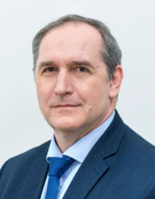

Замолодчиков Владимир Николаевич
1982 г. – окончил с отличием Московский энергетический институт (МЭИ), Радиотехнический факультет (РТФ) по специальности Радиоэлектронные устройства.
1990 г. – защитил диссертацию на соискание учёной степени кандидата технических наук по специальности 05.12.04.
1998 г. – присвоено учёное звание доцент.
С 1982 по 1999 г.г. – инженер, младший научный сотрудник, ассистент, доцент, заместитель заведующего кафедрой Радиотехнических систем МЭИ. Был командиром СХСО РТФ. Работал заместителем председателя и председателем приёмной комиссии РТФ.
С 1999 по 2003 г.г. – организатор и директор Российско-Монгольского института Улан-Баторского университета (Образовательный центр МЭИ).
С 2003 по 2009 г.г. – декан по работе с иностранными учащимися МЭИ.
С 2003 г. по настоящее время – член Ученого совета МЭИ.
2003-2011 г.г. – член совета директоров и деканов МЭИ.
С 2009 г. по настоящее время – профессор кафедры радиотехнических систем.
С 2009 по 2011 г.г. – директор Института радиотехники и электроники МЭИ, декан Радиотехнического факультета
С 2011 по 2018 г.г. – проректор по международным связям НИУ "МЭИ".
С 2020 г. по настоящее время – первый проректор НИУ "МЭИ"
Стаж научно-педагогической работы – 38 лет.
Замолодчиков В.Н. – автор и соавтор более 70 печатных научных и учебно-методических трудов.
Участник оргкомитетов ряда международных конференций по энергетике, радиотехнике, международной деятельности, член межведомственной комиссии Минобрнауки России (2011-2013), член различных рабочих экспертных групп по международной деятельности и подготовки кадров Министерства образования и науки, Министерства энергетики, Государственной Думы. Руководитель направления Энергетика в сетевом Университете Шанхайской организации сотрудничества (2011-2018 г.г.). Исполнительный директор Российско-Киргизского консорциума технических университетов (2013-2018 г.г.). Член Национального координационного комитета Сетевого университета БРИКС (2016-2018 г.г.). Член рабочей группы Минобрнауки России по реализации суперсервиса "Поступление в вуз онлайн" (с 2019 г.).
Награды:
- Почётная грамота Посольства Монголии в РФ, 2004 г.
- Юбилейный знак МЭИ, 2005 г.
- Медаль имени Г.С. Титова Федерации космонавтики России, 2008 г.
- Ветеран труда МЭИ, 2010 г.
- Почётный работник образования города Москвы, 2011 г.
- Почётный работник образования Монголии, 2014 г.
- Медаль имени С.П. Королева Федерации космонавтики России, 2015 г.
- Орден Дружбы Социалистической Республики Вьетнам, 2015 г.
- Почётная грамота Министерства энергетики РФ, 2016 г.
- Медаль имени Ю.А. Гагарина Федерации космонавтики России, 2017 г.
- Почётный работник образования Социалистической Республики Вьетнам, 2018 г.
- Памятный серебряный знак МЭИ, 2019 г.
- Почётный работник сферы образования Российской Федерации, 2019 г.

Проректор по науке и инновациям
Комаров Иван Игоревич​
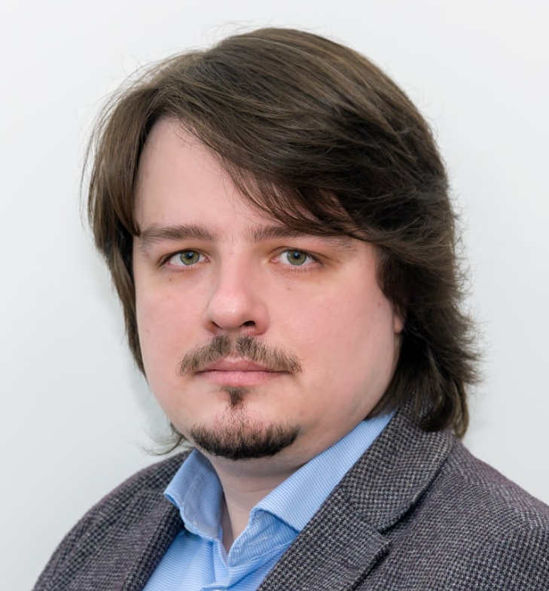

Проректор по экономике
Абрамова Елена Юрьевна
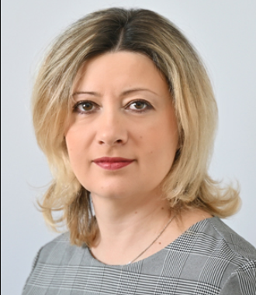

Проректор по международной деятельности
Тарасов Александр Евгеньевич
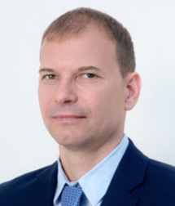

Проректор по модернизации имущественного комплекса и правовой работе
Лейман Евгений Николаевич
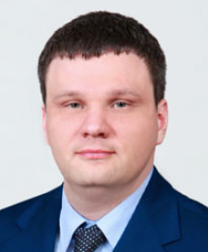

Проректор по молодежной политике
Федотов Андрей Михайлович
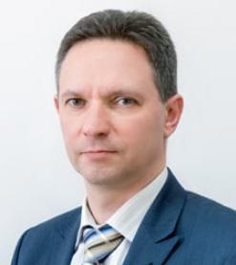

Проректор по безопасности
Плотников Алексей Владимирович
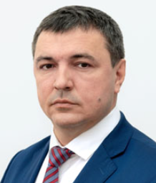

Проректор по цифровой трансформации
Белоусов Сергей Вячеславович
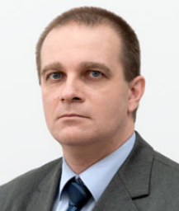

Начальник управления по работе с персоналом
Помощник ректора
Савин Никита Георгиевич
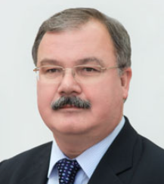

Советник при ректорате
Курдюкова Галина Николаевна, к.т.н., профессор
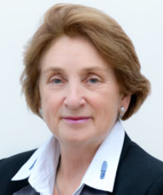

1. | Рогалев Ни​колай Дмитриевич | ректор
​

Заместители руководителя образовательной организации, руководители управлений

Замолодчик​ов Владимир Николаевич | первый проректор
Комаров Иван Игоревич | проректор по науке и инновациям
Абрамова Елена Юрьевна | проректор по экономике
Тарасов Александр Евгеньевич | проректор по международной деятельности
Лейман Евгений Николаевич | проректор по модернизации имущественного комплекса и правовой работе
Плотников Алексей Владимирович | проректор по безопасности
Федотов Андрей Михайлович | проректор по молодежной политике
Белоусов Сергей Вячеславович | проректор по цифровой трансформации
Савин Никита Георгиевич | начальник управления
​​​

Руководство филиалов
​​
Федулов Александр Сергеевич | Директор филиала МЭИ в Смоленске
Султанов Махсуд Мансурович | Директор филиала МЭИ в Волжском
Абдулкеримов Сагид Абдурахманович | Директор филиала МЭИ в г. Душанбе
Кузнецова Екатерина Евгеньевна | Директор Конаковского энергетического колледжа
Кравченко Максим Владимирович | Директор филиала МЭИ в г. Ташкенте

​​​​

